**北京市东城区2023—2024学年度第二学期高三综合练习（一）**

**物 理**

**2024.4**

**本试卷共10页，100分。考试时长90分钟。考生务必将答案答在答题卡上，在试卷上作答无效。考试结束后，将本试卷和答题卡一并交回。**

**第一部分**

**本部分共14题，每题3分，共42分。在每题列出的四个选项中，选出最符合题目要求的一项。**

1．细胞膜的厚度约等于，当细胞膜的内外层之间的电压达到40mV时，一价钠离子（）可发生渗透通过细胞膜，若将细胞膜内的电场视为匀强电场。当钠离子刚好发生渗透时，下列说法正确的是（ ）

A．细胞膜内电场强度的大小为

B．细胞膜内电场强度的大小为

C．一个钠离子发生渗透时电势能改变0.04eV

D．一个钠离子发生渗透时电势能改变

2．下列说法正确的是（ ）

A．衰变中释放的电子是核内中子转化为质子过程中产生的

B．阳光下看到细小的尘埃飞扬，是固体颗粒在空气中做布朗运动

C．由于原子核衰变时释放能量，根据，衰变过程质量增加

D．发生光电效应时，光电子的最大初动能与入射光的频率成正比

3．用活塞将一定质量的理想气体封闭在气缸内，改变条件使气缸内气体发生由a→b→c的变化过程，其图像如图所示，其中*ac*为等温线，已知理想气体的内能与热力学温度成正比，下列说法正确的是（ ）

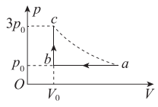

A．a→b过程气缸中气体的密度不变 B．a→b的过程气体是从外界吸收热量的

C．a→b→c的总过程气体是向外界放热的 D．*a*状态气体的体积是*c*状态气体体积的2倍

4．图甲、图乙分别为研究光现象的两个实验，下列说法正确的是（ ）

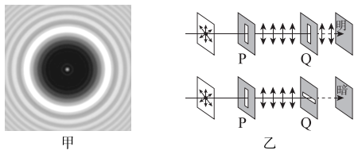

A．图甲正中央的亮点是由于光通过小孔沿直线传播形成的

B．图甲所示现象是光线通过一个不透光的圆盘得到的衍射图样，它与光通过圆孔得到的衍射图样是一样的

C．图乙中的P、Q是偏振片，P固定不动，缓慢转动Q，只有如图中所示P、Q的“透振方向”相平行的位置时光屏才是亮的

D．图乙所示现象可以表明光波是横波

5．一束复色光由空气射向一块两面平行的玻璃砖，经折射分成两束单色光*a*、*b*，已知*a*光的频率小于*b*光的频率。下列哪个光路图可能是正确的（ ）

A．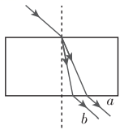 B．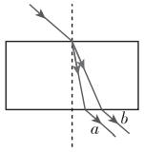 C．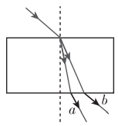 D．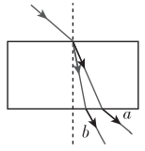

6．如图所示，在匀强磁场中有一电阻忽略不计的矩形线圈，绕垂直于磁场的轴匀速转动，产生的正弦交流电的感应电动势*e*随时间*t*的变化如图甲所示，把该交流电输入到图乙中理想变压器的*A*、*B*两端。为热敏电阻（已知其电阻随温度升高而减小），*R*为定值电阻，图中各电表均为理想电表。下列说法正确的是（ ）

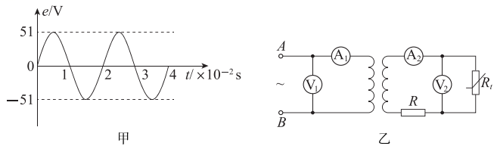

A．变压器A、B两端电压的瞬时值表达式为

B．图甲中时，穿过线圈的磁通量为0

C．温度升高后，电压表与示数的比值不变

D．温度降低后，变压器的输入功率减小

7．如图所示静止于水平地面的箱子内有一粗糙斜面，将物体无初速放在斜面上，物体将沿斜面下滑。若要使物体相对斜面静止，下列情况中不可能达到要求的是（ ）

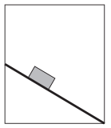

A．使箱子沿水平方向做匀加速直线运动

B．使箱子做自由落体运动

C．使箱子沿竖直向上的方向做匀加速直线运动

D．使箱子沿水平面内的圆轨道做匀速圆周运动

8．图甲所示为用传感器测量某直流电源（在图甲中用电池的符号来表示）的电动势*E*和内电阻*r*的实验电路，按此原理测量得到多组数据后作出的图像如图乙所示。下列说法正确的是（ ）

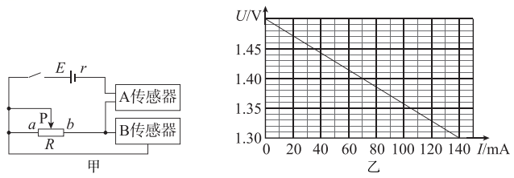

A．图中A、B分别为电压传感器和电流传感器

B．闭合开关前，滑动变阻器的滑片P应置于*b*端

C．根据图乙可求出该电源的电动势

D．根据图乙可求出该电源的内阻

9．一个质量为*m*的网球从距地面高处自由下落，反弹的最大高度为。不考虑所受的空气阻力，重力加速度用*g*表示，对网球与地面接触的运动过程，下列判断正确的是（ ）

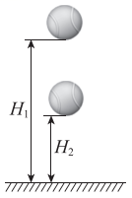

A．网球的加速度先向上后向下

B．网球速度为0时受地面的弹力最大

C．地面对网球所做的功等于

D．网球受地面的平均冲击力等于

10．用如图所示装置作为推进器加速带电粒子。装置左侧部分由两块间距为*d*的平行金属板M、N组成，两板间有垂直纸面向外的匀强磁场，磁感应强度大小为*B*。使大量电荷量绝对值均为的正、负离子从左侧以速度水平入射，可以给右侧平行板电容器PQ供电。靠近Q板处有一放射源S可释放初速度为0、质量为*m*、电荷量绝对值为*q*的粒子，粒子被加速后从S正上方的孔喷出P板，喷出的速度大小为*v*。下列说法正确的是（ ）

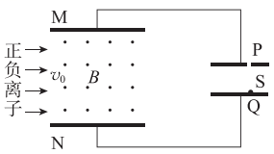

A．放射源S释放的粒子带负电

B．增大的值，可以提高*v*

C．PQ间距变为原来的2倍，可使*v*变为原来倍

D．和*B*同时变为原来的2倍，可使*v*变为原来的2倍

11．嫦娥1号奔月卫星与长征3号火箭分离后，进入绕地运行的周期约为16小时的椭圆轨道，称为16小时轨道（如图中曲线1所示）。随后，为了使卫星离地越来越远，星载发动机先在远地点点火，使卫星进入图中曲线2所示新轨道，以抬高近地点。后来又连续三次在抬高以后的近地点点火，使卫星加速和变轨，抬高远地点，相继进入24小时轨道、48小时轨道和地月转移轨道（分别如图中曲线3、4、5所示）。卫星最后进入绕月圆形轨道，距月面高度为*h*，周期为。已知月球半径为*r*，万有引力常量为*G*，则以下正确的是（ ）

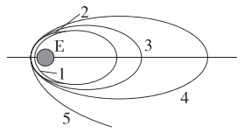

A．卫星在16小时轨道上运行时，在近地点的机械能比在远地点的机械能小

B．24小时轨道与48小时轨道的半长轴之比为

C．卫星在地月转移轨道上运行时速度大于第二宇宙速度

D．月球的质量为

12．如图甲所示，水滴滴在平静的水面上，会形成水波向四周传播（可视为简谐波）。可利用两个能够等间隔滴水的装置、来研究波的叠加现象，图乙所示为以、为波源的两水波在某时刻叠加的简化示意图，已知、的振幅均为*A*，该时刻它们形成的波峰和波谷分别由实线和虚线表示。则下列说法正确的是（ ）

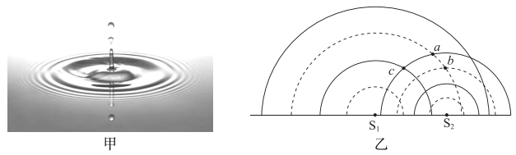

A．*a*处质点做简谐运动，振幅为0

B．*b*处质点此刻的位移大小为2*A*

C．若想观察到稳定的干涉现象，可将滴水间隔调小

D．只要将的滴水间隔调至和的相等，*c*处质点就做振幅为2*A*的简谐运动

13．科学家发现一种只由四个中子构成的粒子，这种粒子称为“四中子”，用表示。“四中子”是通过向液态氢靶上发射原子核而产生的，与H碰撞可将一个核分裂成一个粒子和一个“四中子”。由于核由四个核子组成，与“四中子”体系很相近，所以早在上个世纪50年代就有人根据核的结合能，估算“四中子”的结合能最大约为，其后有很多实验对四中子体系进行探测，但多数结论是否定的。2022年，由数十个国家的科学家组成的团队发现了“四中子态”存在的明确证据。下列有关“四中子”粒子的说法正确的是（ ）

A．可以通过电磁场使形成高速粒子束

B．产生“四中子”的核反应为

C．从核子间相互作用来看，“四中子”与核的区别在于是否存在电磁力

D．按上世纪50年代的估算，4个中子结合成“四中子”至多需要吸收的能量

14．如图所示，质量为*M*、倾角为的光滑斜劈置于光滑水平地面上，质量为*m*的小球第①次和第②次分别以方向水平向右和水平向左、大小均为的初速度与静止的斜劈相碰，碰撞中无机械能损失。重力加速度用*g*表示，下列说法正确的是（ ）

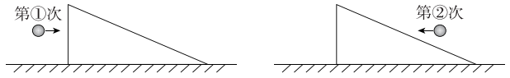

A．这两次碰撞过程小球和斜劈组成的系统动量都守恒

B．第②次碰撞后斜劈的速度小于

C．第②次碰撞过程中地面对斜劈的支持力等于

D．第①次碰撞前、后小球的速度方向一定在同一直线上；第②次碰撞前、后小球速度方向与斜面法线的夹角一定相等

**第二部分**

**本部分共6题，共58分。**

15．（8分）做“用油膜法估测油酸分子的大小”的实验。

（1）下列实验步骤的正确顺序是_________（填写实验步骤前的序号）。

a．往边长约为40cm的浅盘里倒入约2cm深的水，待水面稳定后将适量的痱子粉均匀地撒在水面上

b．用注射器将事先配好的油酸酒精溶液滴一滴在水面上，待薄膜形状稳定

c．将画有油酸膜形状的玻璃板平放在坐标纸上，计算出油酸膜的面积。根据油酸的体积和油酸膜的面积计算出油酸分子直径的大小

d．用注射器将事先配好的油酸酒精溶液一滴一滴地滴入量筒中，记下量筒内每增加一定体积时的滴数，由此计算出一滴油酸酒精溶液的体积，再根据油酸酒精溶液的浓度计算出油酸的体积

e．将玻璃板放在浅盘上，然后将油酸膜的形状用彩笔描绘在玻璃板上

（2）实验中，所用油酸酒精溶液每体积溶液中有纯油酸体积，用注射器和量筒测得体积为的上述溶液有*n*滴，把一滴该溶液滴入盛水的撒有痱子粉的浅盘中，待水面稳定后，得到油酸薄膜的轮廓形状和尺寸如图所示，图中每个小正方形格的边长为*a*，则油酸薄膜的面积_________；可求得油酸分子的直径为_________（用、、、*n*、*S*表示）。

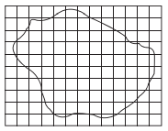

（3）某同学实验中最终得到的油酸分子直径数据偏大，可能是因为_________。

A．油膜中含有大量未溶解的酒精

B．计算油膜面积时，舍去了所有不足一格的方格

C．水面上痱子粉撒得太多，油膜没有充分展开

D．用注射器和量筒测体积溶液滴数时多记录了几滴

16．（10分）同学们用多种方法测重力加速度值。

（1）用如图甲所示的单摆做“用单摆测重力加速度”的实验。

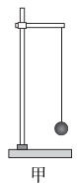

①此实验中重力加速度的表达式为_________（用摆长*l*，周期*T*表示）。

②若改变摆长，多次测量，得到周期平方与摆长*l*的关系如图乙所示，所得结果与当地重力加速度值相符，但发现其延长线没有过原点，其原因可能是_________（选填正确选项前的字母）。

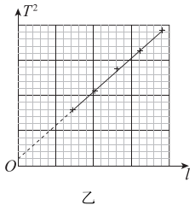

A．测周期时多数了一个周期

B．测周期时少数了一个周期

C．测摆长时直接将摆线的长度作为摆长

D．测摆长时将摆线的长度加上摆球的直径作为摆长

（2）将单摆挂在力传感器的下端，通过力传感器测定摆动过程中摆线受到的拉力*F*，由计算机记录拉力*F*随时间*t*的变化，图像如图丙所示。测得摆长为*l*，则重力加速度的表达式为_________。

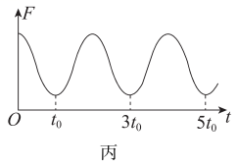

（3）如图丁所示，将光电门安装在小球平衡位置的正下方，在小球上安装轻质挡光片，挡光宽度为*d*，在铁架台后方固定量角器，利用此装置测重力加速度值。首先测得摆长为*l*，之后将小球拉离平衡位置，当摆线与竖直方向成角（值可由量角器读出）时将小球由静止释放，传感器测得小球第一次摆下挡光的时间。多次改变摆角测得对应的，可得到多组数据，同时计算机可根据需要算出关于的任意三角函数值。

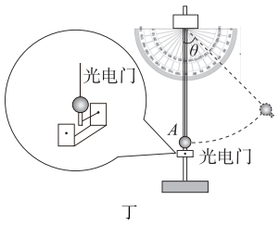

①为了能最方便准确地利用图像处理数据，应绘制_________图像（写出图像的纵坐标—横坐标）；

②根据第①问中绘制的图像，求得图像斜率的大小为*k*，则计算得到重力加速度_________。

17．（9分）如图所示，*BC*是光滑绝缘的圆弧轨道，位于竖直平面内，轨道半径为*R*，下端与水平绝缘轨道在*B*点平滑连接，整个轨道处在水平向左的匀强电场中。现有一质量为*m*、带正电的小滑块（可视为质点）置于水平轨道上，已知滑块受到的静电力大小为，滑块与水平轨道间的动摩擦因数为0.5，将滑块从水平轨道上与*B*点距离为的*A*点由静止释放，滑动过程中滑块电荷量不变，重力加速度用*g*表示，求：

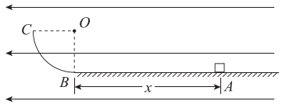

（1）滑块到达*B*点时的速度；

（2）滑块在圆弧轨道上运动时，重力和电场力合力的大小和方向；

（3）滑块到达与圆心*O*等高的*C*点时，轨道对滑块的作用力大小。

18．（9分）如图甲所示，在光滑绝缘水平桌面上有一边长为*l*、电阻为*R*的正方形导线框*abcd*，在导线框右侧有一宽度大于*l*的条形匀强磁场区域，磁场的边界与导线框的左、右边框平行，磁感应强度大小为*B*，磁场方向竖直向下。导线框以向右的初速度进入磁场。

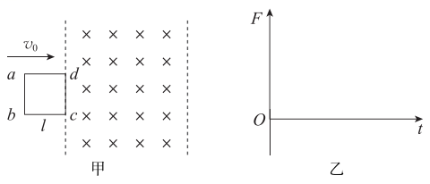

（1）求*dc*边刚进入磁场时，线框中感应电动势的大小；

（2）求*dc*边刚进入磁场时，*ab*边的瞬时电功率；

（3）若导线框能够完全通过磁场区域并继续运动，请在图乙中定性画出导线框所受安培力大小*F*随时间*t*变化的图像，并说明安培力随时间变化的原因。

19．（10分）

天文学家范·艾伦发现在地球大气层之外存在着一个辐射带包裹着地球，这一辐射带被命名为“范·艾伦辐射带”，它是由于地球磁场捕获了大量带电粒子而形成，分为内层和外层，如图1所示。由于地球两极附近区域磁场强，其他区域磁场弱，当宇宙射线进入地磁场后会使带电粒子沿磁感线做螺线运动，遇到强磁场区域被反射回来，在地磁两极间来回“弹跳”，被“捕获”在地磁场中。不过还是有一些宇宙射线粒子可以“溜进”地球大气层，它们和空气分子的碰撞产生的辐射就形成了绚丽多彩的极光。大气中最主要的成分是氮和氧，波长557.7nm的绿色和630nm附近的红色极光主要由氧原子发出，波长高于640nm的红色极光由氮气分子发出。（计算时普朗克常量取，真空中光速*c*取）

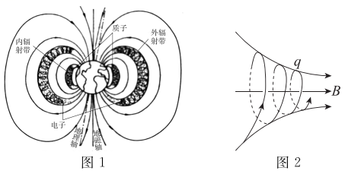

（1）a．求放出一个波长为630nm的红色光子时，氧原子的能量变化（结果取1位有效数字）。

b．请说明带电粒子和空气分子碰撞产生辐射的过程中能量是如何转化的。

（2）图2所示的是质量为*m*、电荷量为*q*的带电粒子在具有轴对称性的非均匀磁场中做螺线运动的示意图，若将粒子沿轴线方向的分速度用表示，与之垂直的平面内的分速度用表示。

a．某时刻带电粒子的，，所在处磁感应强度大小为*B*，如果将粒子从此刻起在垂直平面内做圆周运动的一个周期时间内，所到达区域的磁场按匀强磁场（方向沿轴线）进行估算，求粒子在垂直平面内做圆周运动的半径*r*和在一个周期时间内沿轴线前进的距离（螺距）*d*。

b．实际上带电粒子的半径和螺距都会不断变化，已知带电粒子在从弱磁场区向强磁场区运动的同时，在垂直平面内的速度会变大，在此已知的基础上请用高中物理的知识解释为什么带电粒子在从弱磁场区向强磁场区螺旋前进时，分速度会减小到零，并继而沿反方向前进。

20．（12分）

平抛运动、简谐运动、匀速圆周运动是三种典型的质点运动模型，初速度和受力情况的不同决定了质点做何种运动。

（1）平抛运动是加速度为重力加速度*g*的匀变速曲线运动。一质点以初速度在竖直面内做平抛运动，以抛出点为原点，以的方向为*x*轴的正方向，竖直向下为*y*轴的正方向建立坐标系。

a．某时刻质点速度与水平方向的夹角为，质点相对于抛出点的位移与水平方向的夹角为，请证明与满足：；

b．请写出质点的轨迹方程。

（2）简谐运动的质点所受回复力*F*与位移*x*成正比，且方向总和位移相反，即，其中*k*为常数。

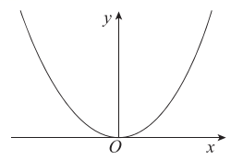

如图所示，竖直平面内有一光滑的抛物线轨道，其轨迹方程与（1）问中求得的结果相同。现有一质量为*m*的小珠子套在轨道上，且可在轨道上自由滑动。若将小珠子从轨道上距轨道中心*O*点很近的地方由静止释放，小珠子将围绕*O*点做往复运动。请证明小珠子在轨道中心*O*点附近的往复运动是简谐运动（当很小时，）。

（3）做匀速圆周运动的质点，其合力总指向圆心，大小等于质量乘以向心加速度。若第（2）问的抛物线轨道绕*y*轴转动，请讨论并说明当以不同角速度匀速转动时，小珠子能否相对轨道静止？若能，请说明相对静止的位置。

**北京市东城区2023—2024学年度第二学期高三综合练习（一）**

**物理参考答案及评分标准**

**2024.4**

**第一部分共14题，每题3分，共42分。**

|  |  |  |  |  |  |  |  |  |  |  |  |  |  |  |
| --- | --- | --- | --- | --- | --- | --- | --- | --- | --- | --- | --- | --- | --- | --- |
| 题号 | 1 | 2 | 3 | 4 | 5 | 6 | 7 | 8 | 9 | 10 | 11 | 12 | 13 | 14 |
| 答案 | C | A | C | D | A | D | C | D | B | D | B | B | C | B |

**第二部分共6题，共58分。**

15．（8分）

（1）dabec

（2）（均得分） 

（3）BC

16．（10分）

（1）① ②C

（2）

（3）① ②

17．（9分）

（1）由，将，，，代入得

（2）设重力和电场力的合力大小为，与竖直方向的夹角为，则有，

即合力大小为，方向与竖直方向的夹角斜向左下。

（3）对滑块从*A*点到达*C*点的过程应用动能定理，

将，，代入，得

设滑块到达*C*点时受到轨道的作用力大小为，

则有，解得

轨道对滑块的作用力大小为

18．（9分）

（1）

（2）由，，，得

（3）由，，，得，方向与速度方向相反，因此，导线框做减速运动，随着速度*v*减小，安培力*F*也减小；因为，且*a*为速度的变化率，并且*F*正比于*v*，所以*F*减小的越来越慢。由已知导线框能够全部通过磁场区域，可知导线框在速度减为零前已完全进入磁场做匀速运动，此时虽然*ab*边和*cd*边都有电动势，但线框总电动势为零，电流为零，安培力；之后当线框离开磁场区域的过程中，导线框又受到安培力作用，初始大小与*ab*边刚进入磁场时相同，之后随着速度的减小而减小。见答图。

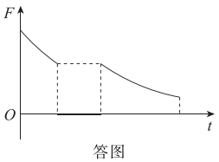

19．（10分）

（1）a．氧原子的能量变化大小等于所放出的红色光子的能量

由，得

b．带电粒子和空气分子碰撞，会通过碰撞将一部分能量传给空气分子，使空气分子从基态跃迁到激发态，空气分子从激发态自发地回到基态的过程中，就会将减少的能量以光子的形式放出，所放出光子的能量等于空气分子激发态与基态间的能极差。

（2）a．由，，，得，

B．带电粒子只受到洛伦兹力作用，由于洛伦兹力不做功，因此粒子的总动能不变，由已知粒子从弱磁场区向强磁场区运动时，在与轴线垂直的平面内的速度会变大，即对应的动能变大，则对应的动能就会变小，可以理解为通过洛伦兹力将对应的动能转化为对应的动能。由此可以解释粒子从弱磁场区向强磁场区运动的同时，分速度会减小。

由于上述从功和能的角度证明了分速度会减小，那么可以反推，此过程中粒子一定受到了与相反的洛伦兹力的分力*F*，当分速度减小到零的时刻，由于磁场和分速度的情况都没有变化，可判断与相反的分力*F*与前一时刻相同，因此粒子在速度减为零后会反向运动。

20．（12分）

（1）a．由平抛运动的位移规律得：

由平抛运动的速度规律得：

于是得到：

b．由平抛运动的位移规律得

（2）设小珠子在某时刻的位置坐标为，此时速度方向（切线方向）与水平方向的夹角为，则质点所受指向平衡位置的力（因距*O*点很近，所以很小）

根据前面抛物线的规律可知：，

代入得到：，即物体做简谐运动。

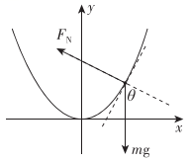

（3）假设小珠子相对轨道静止处的位置坐标为，

根据牛顿定律：

由，得

由于轨道方程为，即

于是可得，由此式可知，当时此式恒成立，与*y*无关。

结论：①若，小珠子可以相对轨道静止在任意位置处；

②若，小珠子不能相对轨道静止，一定会滑向*O*点，只能在*O*处相对静止；

③若，小珠子不能相对轨道静止，一定会被向外甩出轨道，只能在*O*处相对静止。